Как рассчитать бетон на фундамент
1. Что нужно учитывать при проектировании фундамента?
Ни одно здание не может обойтись без надежного фундамента, от него зависит качество объекта, который Вы строите, и срок его эксплуатации. При проектировании фундамента нужно сначала определить нужный Вам тип: столбчатый, плиточный или ленточный. Это зависит от возможной нагрузки и несущей способности грунта. Далее необходимо определится с маркой бетона, которым Вы будете заливать фундамент. Выбор марки бетона зависит от типа строения, его веса и конструкции. Следует обратить внимание на наличие подземных грунтовых вод, на погодные условия, которые присущи данной местности. Для легких конструкций подойдет бетон М200, для остальных – М300. Для строительства дома с подвалом используют бетон М350, бетон должен быть сульфатостойким, если строительство идет на почве с высокой концентрацией химических веществ. Определившись с маркой бетона, возникает вопрос: «Как рассчитать бетон на фундамент?»
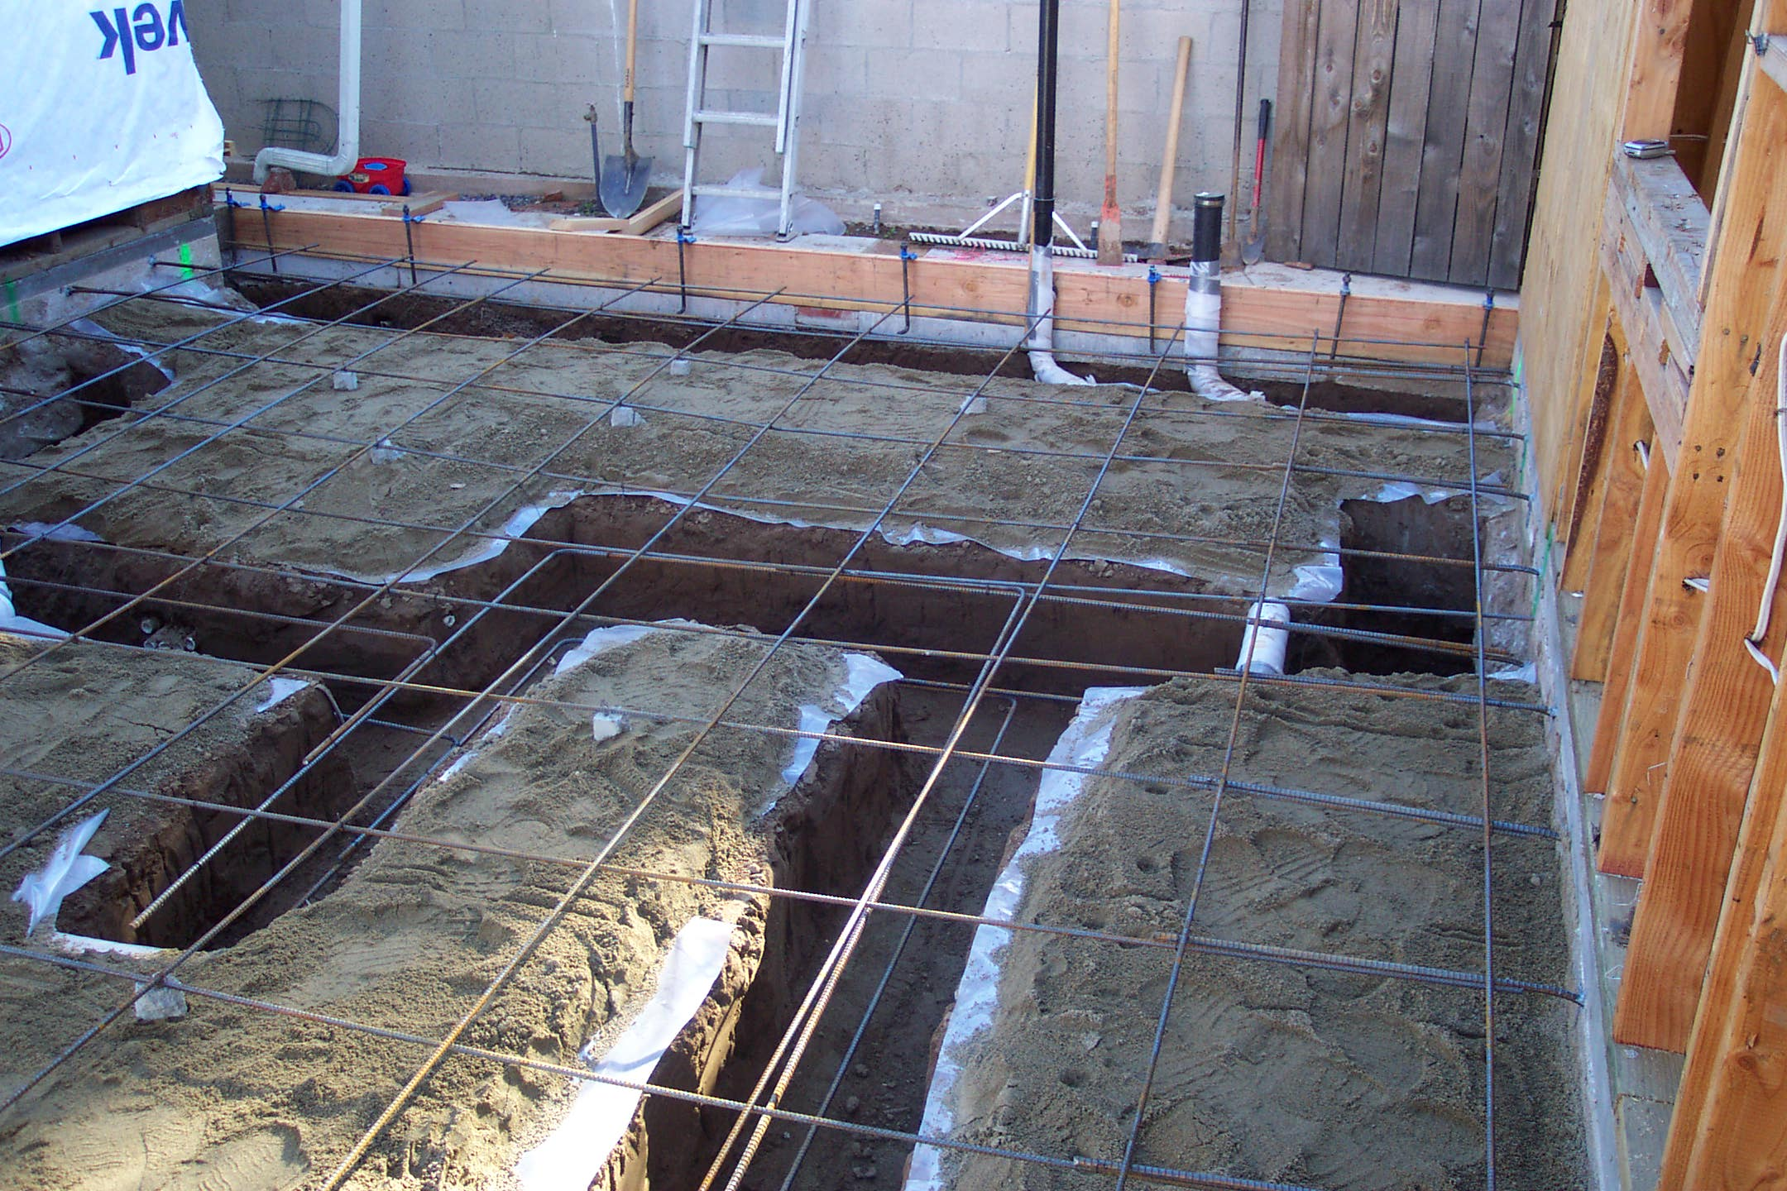

2. Что нужно знать при расчете количества бетона для заливки фундамента?
Расход необходимого бетона измеряют в кубических метрах, а не в тоннах. Поэтому основная задача при определении необходимого количества вещества заключается в нахождении объема фундамента. Площадь ребер, их размер и жёсткость, а также толщина плиты – данные, которые необходимы при расчете плитного фундамента.
Для расчета ленточного основания нужны:
- длина ленты;
- ширина ленты;
- глубина заложения ленты.
Количество столбиков, их высота и диаметр необходимы для расчета столбчатого фундамента.


3. Расчет бетона для заливки плитного фундамента.
Плитное основание – это цельная плита, которую укладывают по всей площади дома. Поэтому для нахождения количества бетона необходимо найти объем плиты, умножив ее площадь на толщину.
Например, у нас есть дом размером 5×5 м. Как рассчитать бетон на фундамент в таком случае? Находим площадь плиты – 25 м2. Наименьшая толщина плиты составит где-то 10см, значит количество смеси: 25×0,1 = 2,5 м3. При толщине плиты в 20 см объем будет 5м3, 30 см – 7,5 м3.
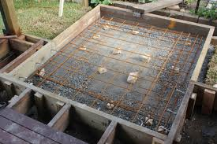
4. Расчет количества бетона для столбчатого и ленточного основании
Для столбчатого фундамента нужно знать высоту (h) и площадь поперечного сечения столбиков (S). Площадь считаем по формуле: S = 3.14 х R2, де R – радиус. Тогда объем бетона для заливки одного столбика: V = S*h. Для нахождения объема смеси для всей конструкции умножаем объем одного столбика на количество столбиков в конструкции.
Для расчета ленточного фундамента нужна ширина, высота и длина ленты основы. Перемножив эти три показателя, мы найдем необходимый нам объем бетонной смеси.
Также Вы можете обратится к специалистам нашей компании, которые помогут Вам решить вопрос: как рассчитать бетон на фундамент.
